# 模板机

## 工具安装

* vim
* net-tools

## 关闭防火墙

查看防火墙状态

* sodu ufw status

防火墙在系统启动时自动禁用

* sudo ufw disable

在系统启动时启用和激活防火墙

* sudo ufw enable

## 配置静态ip

打开配置文件

* sudo vim /etc/netplan/01-network-manager-all.yaml

修改配置文件

network:

version: 2

renderer: NetworkManager

ethernets:

ens33: # 网卡名称

dhcp4: no # 关闭dhcp

dhcp6: no

addresses: [192.168.88.111/24] # 静态ip

gateway4: 192.168.88.2 # 网关

nameservers:

addresses: [8.8.8.8, 114.114.114.114] #dns

22

network:

version: 2

renderer: NetworkManager

ethernets:

ens33: # 网卡名称

dhcp4: no # 关闭dhcp

dhcp6: no

addresses: # 静态ip

- 192.168.88.111/24

routes:

- to: default

via: 192.168.88.2 #网关

nameservers:

addresses: #dns

- 114.114.114.114

- 8.8.8.8

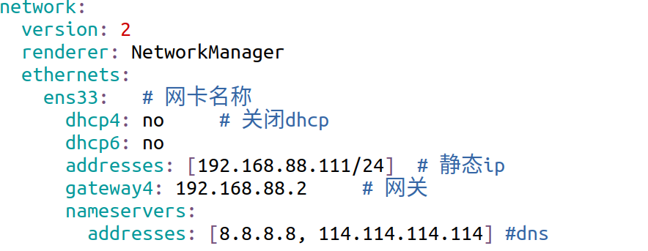

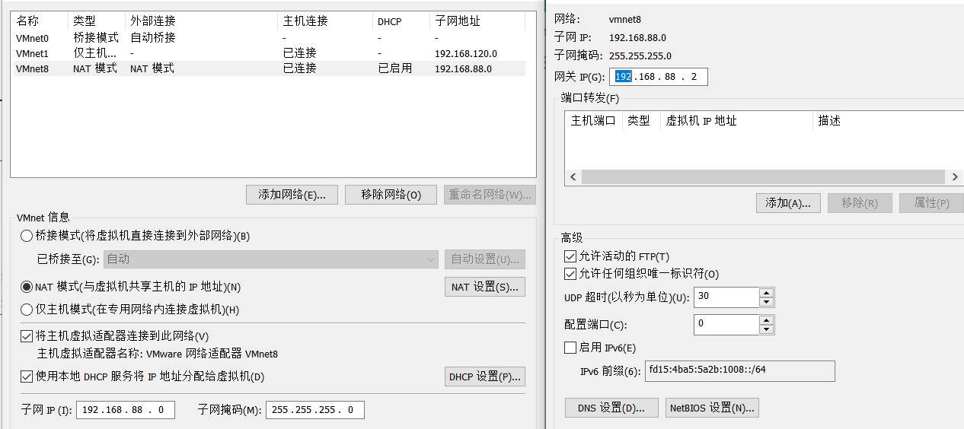

更新配置文件

* sudo netplan apply
* ping [www.baidu.com](http://www.baidu.com)测试网络是否连通

## 主机映射

修改主机名

* sudo vim /etc/hostname



修改hosts文件

* sudo vim /etc/hosts

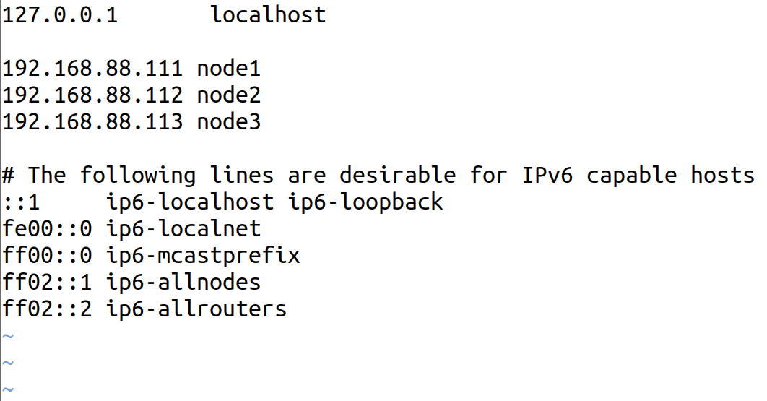

## 安装jdk hadoop

如果有openjdk卸载

* sudo apt-get remove openjdk*

创建/opt/module文件夹

* sudo mkdir /opt/module

准备压缩包

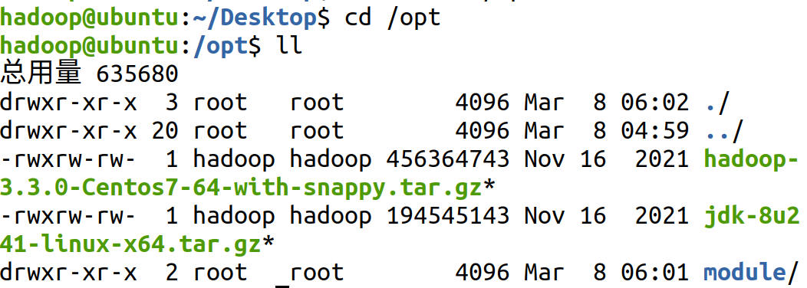

解压

* sudo tar -zxvf hadoop-3.3.0-Centos7-64-with-snappy.tar.gz -C /opt/module/
* sudo tar -zxvf jdk-8u241-linux-x64.tar.gz -C /opt/module/

修改module文件夹所属用户

* sudo chown hadoop -R /opt/module

## 配置环境变量

编辑配置文件

* sudo vim /etc/profile
* 在结尾添加

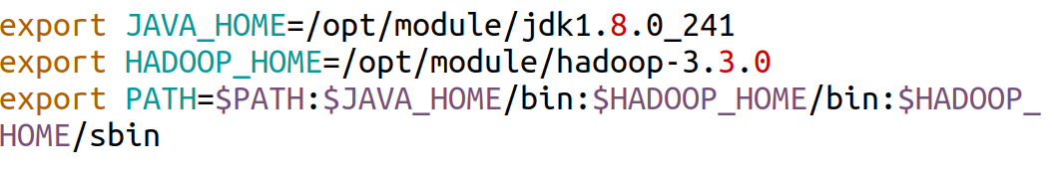

更新配置文件

* source /etc/profile

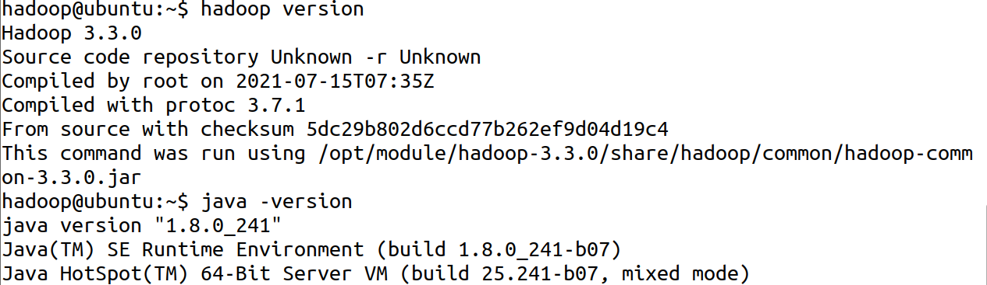

## 安装ssh

安装ssh

* sudo apt install ssh

查看ssh服务状态

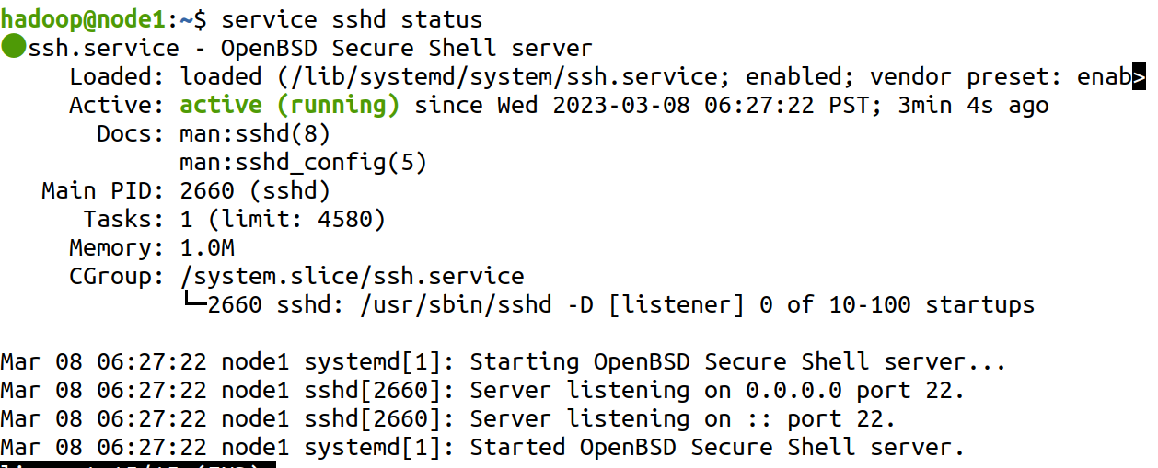

开启ssh服务

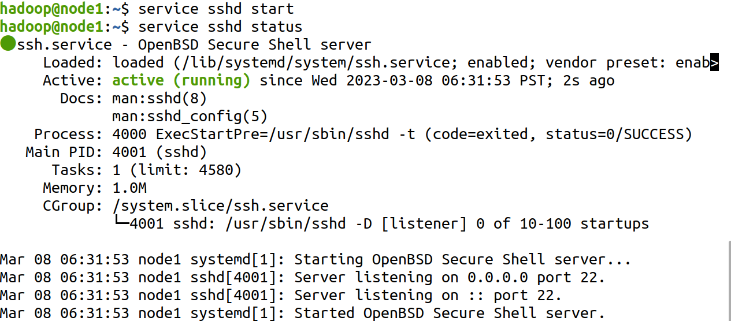

关闭ssh服务

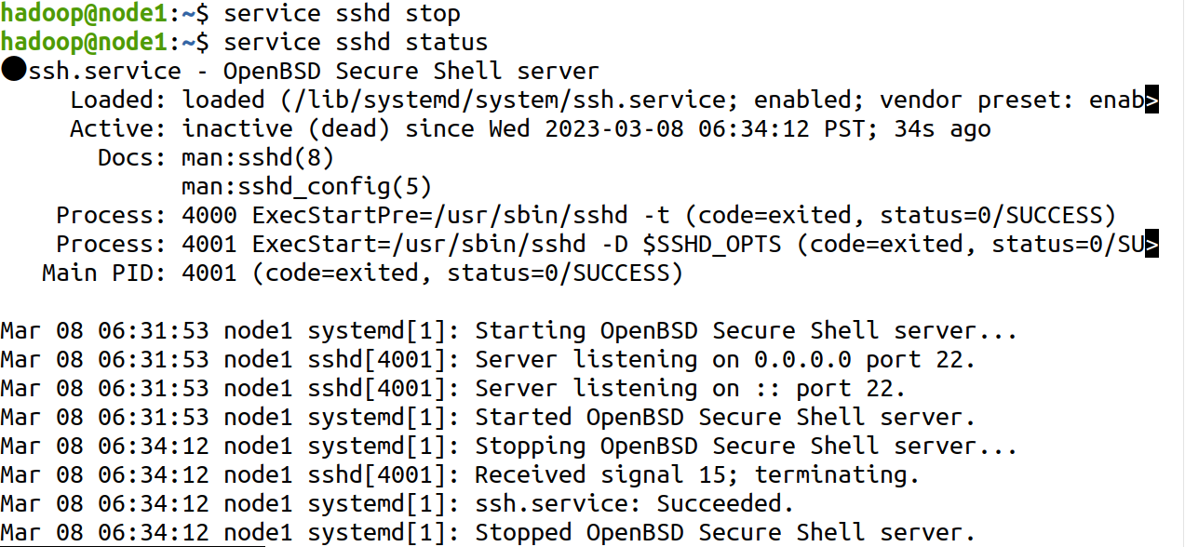

测试本地连接是否可用

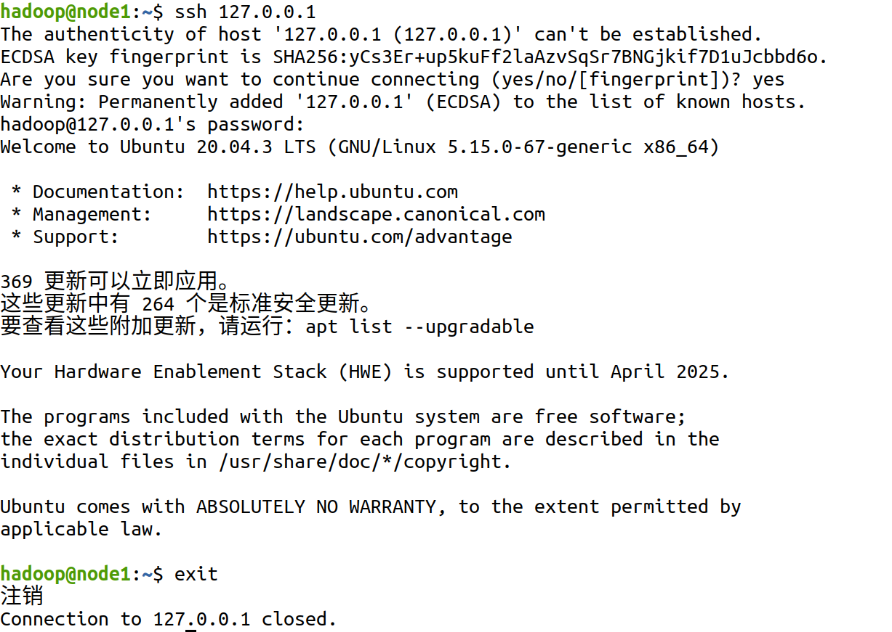

# 克隆虚拟机

准备两台节点

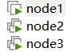

修改静态ip与主机名

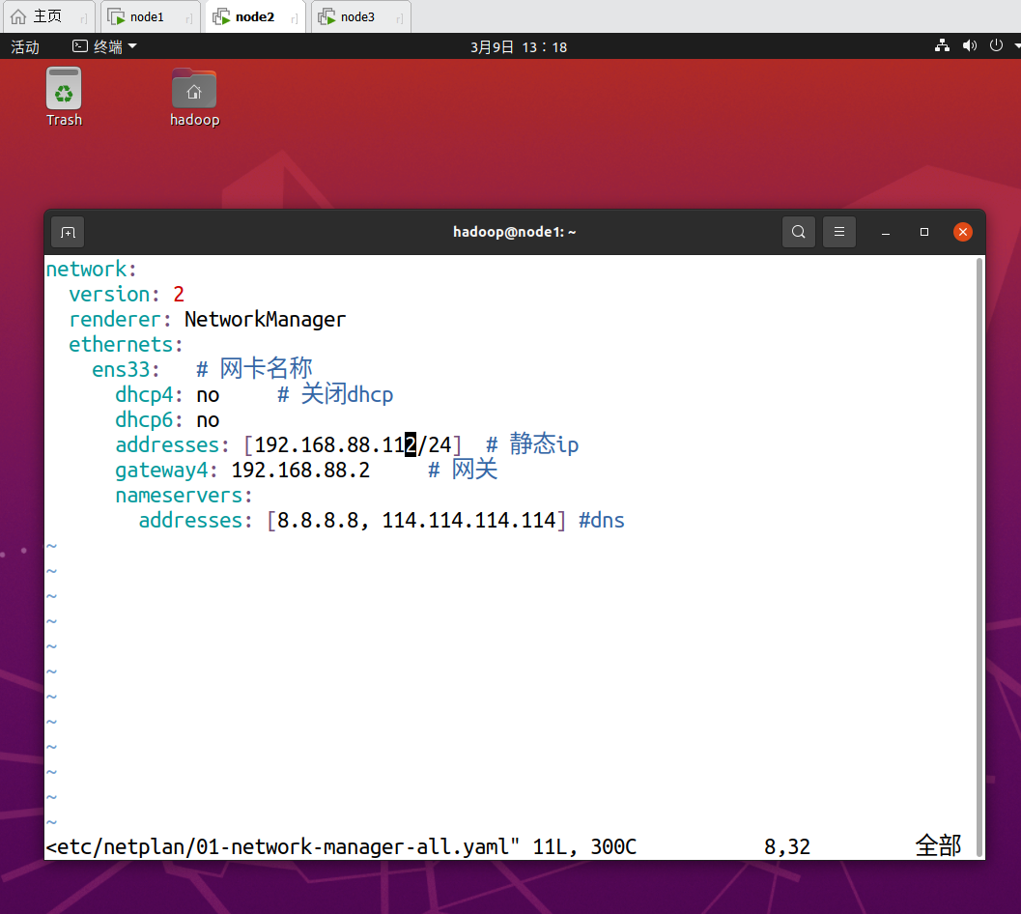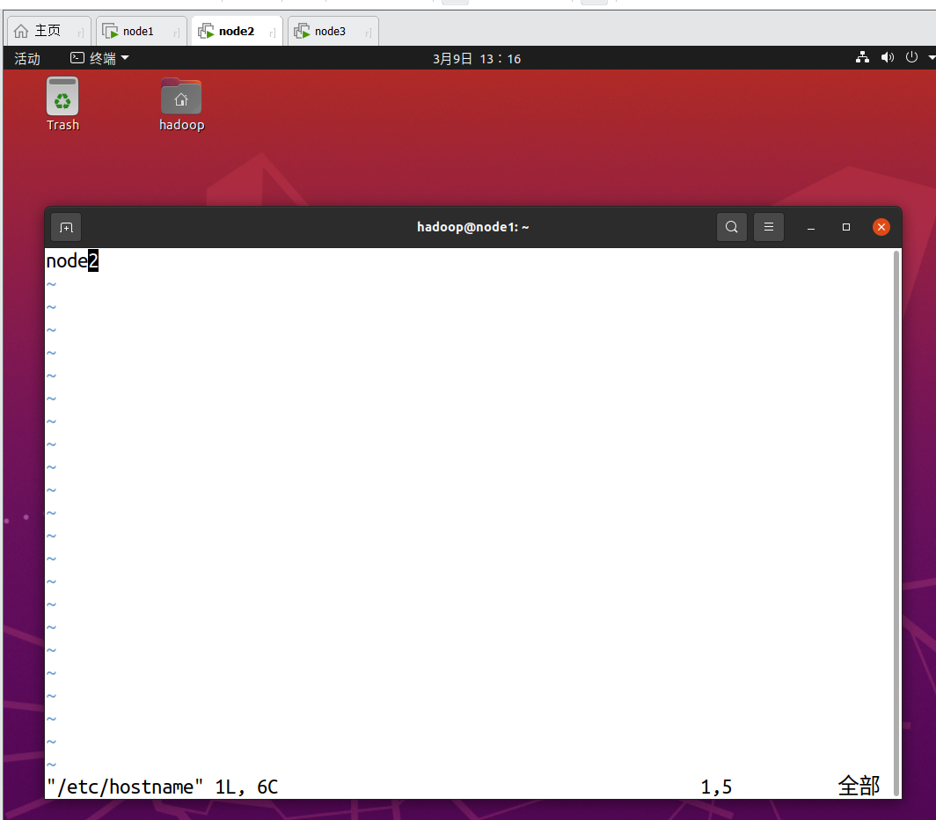

测试节点是否能连通 主机名重启才变

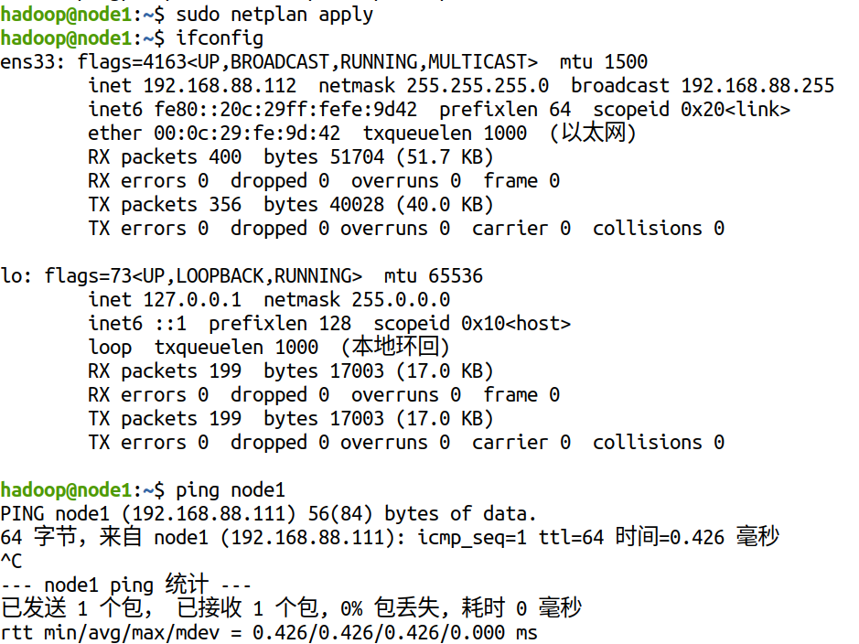

重启

* sudo reboot

配置ssh免密登录

* 生成密钥对

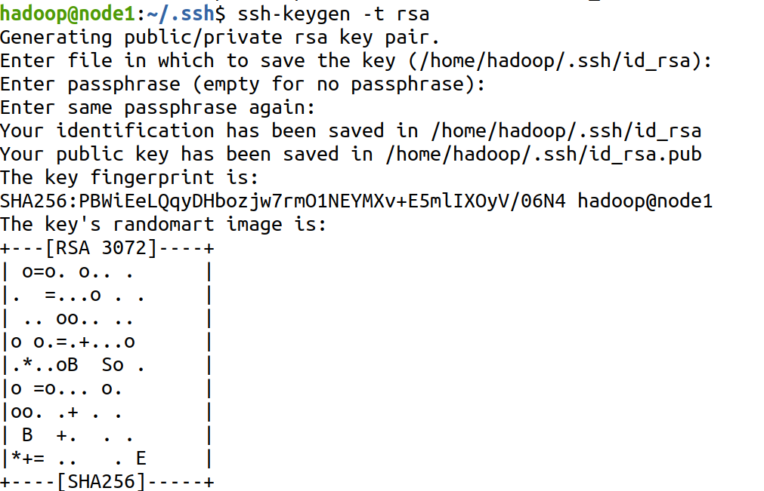

* 将公钥copy到本机与另外两台节点

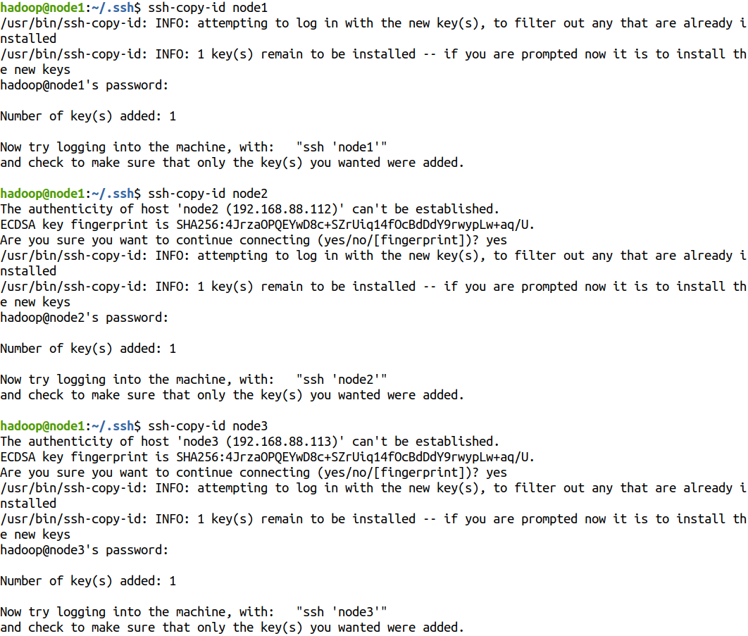

node2: node3一样

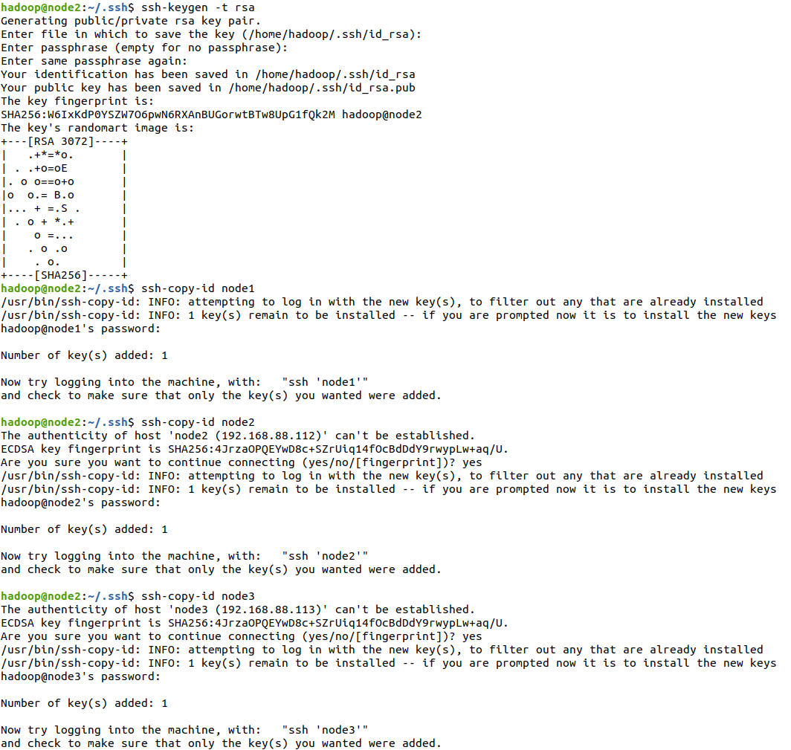

# 配置hadoop配置文件

***进入/opt/module/hadoop-3.3.0/etc/hodoop目录***必须!!

## 修改hadoop-env.sh

在结尾添加

* export JAVA_HOME=/opt/module/jdk1.8.0_241

## 修改core-site.xml配置文件

<property>

<name>fs.defaultFS</name>

<value>hdfs://node1:8020</value>

</property>

<property>

<name>io.file.buffer.size</name>

<value>131072</value>

</property>

<property>

<name>hadoop.tmp.dir</name>

<value>/opt/module/hadoop-3.3.0/data</value>

</property>

<property>

<name>hadoop.proxyuser.spark.hosts</name>

<value>*</value>

</property>

<property>

<name>hadoop.proxyuser.spark.groups</name>

<value>*</value>

</property>

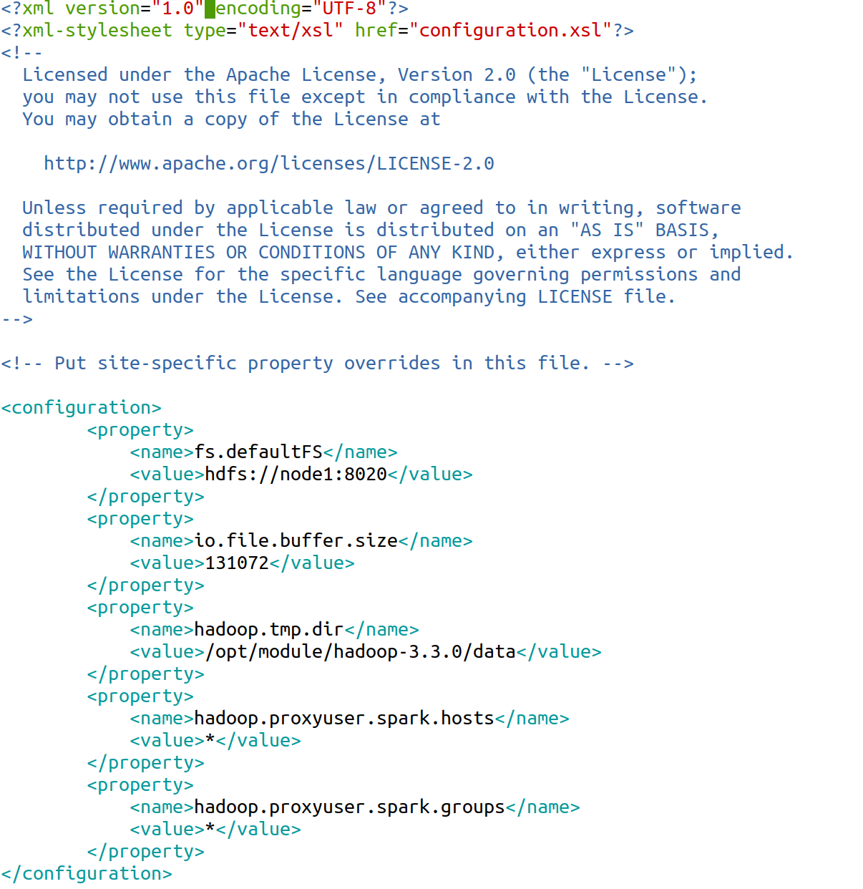

## 修改hdfs-site.xml配置文件

<property>

<name>dfs.namenode.http-address</name>

<value>node1:9870</value>

</property>

<property>

<name>dfs.namenode.secondary.http-address</name>

<value>node3:9868</value>

</property>

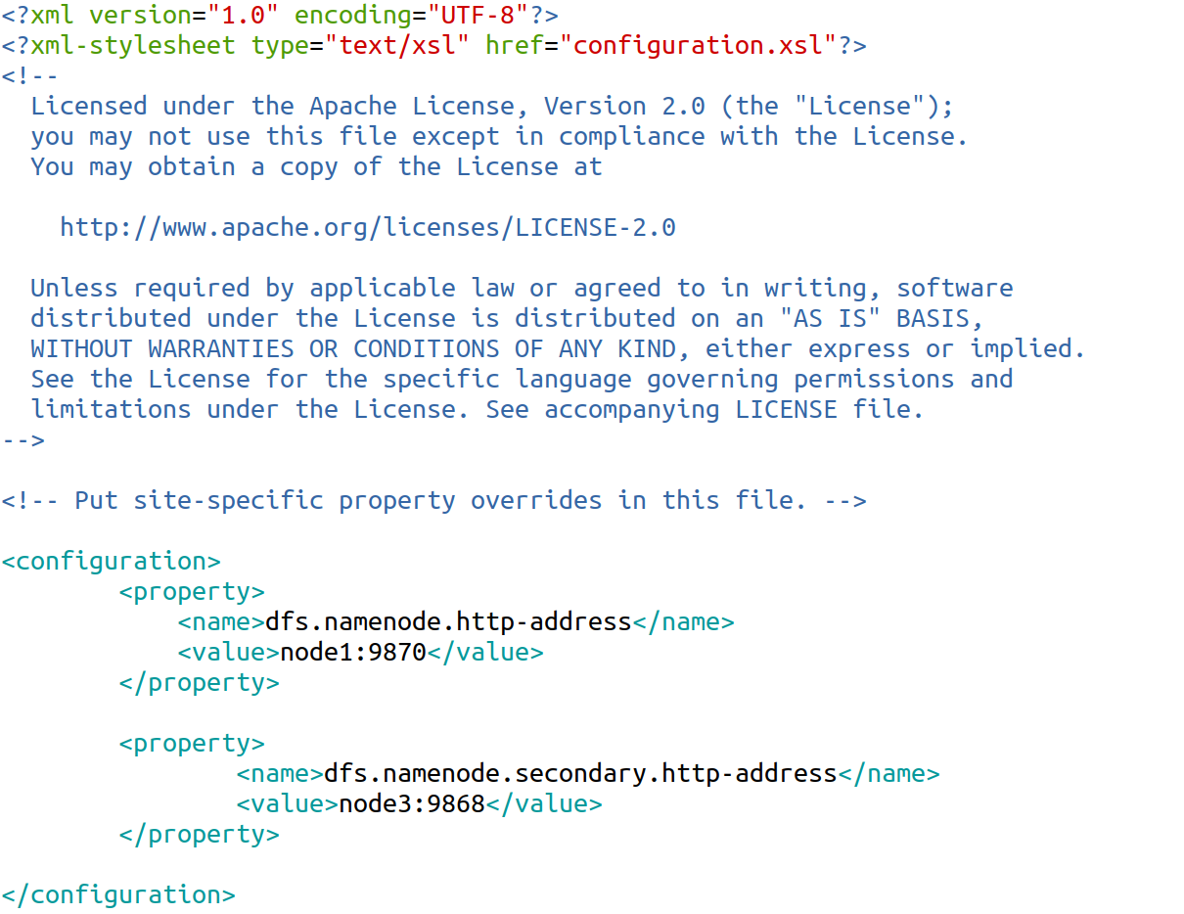

## 修改yarn-site.xml配置文件

<property>

<name>yarn.nodemanager.aux-services</name>

<value>mapreduce_shuffle</value>

</property>

<property>

<name>yarn.resourcemanager.hostname</name>

<value>node2</value>

</property>

<property>

<name>yarn.application.classpath</name>

<value>/opt/module/hadoop-3.3.0/etc/hadoop:/opt/module/hadoop-3.3.0/share/hadoop/common/lib/*:/opt/module/hadoop-3.3.0/share/hadoop/common/*:/opt/module/hadoop-3.3.0/share/hadoop/hdfs:/opt/module/hadoop-3.3.0/share/hadoop/hdfs/lib/*:/opt/module/hadoop-3.3.0/share/hadoop/hdfs/*:/opt/module/hadoop-3.3.0/share/hadoop/mapreduce/*:/opt/module/hadoop-3.3.0/share/hadoop/yarn/lib/*:/opt/module/hadoop-3.3.0/share/hadoop/yarn/*

</value>

</property>

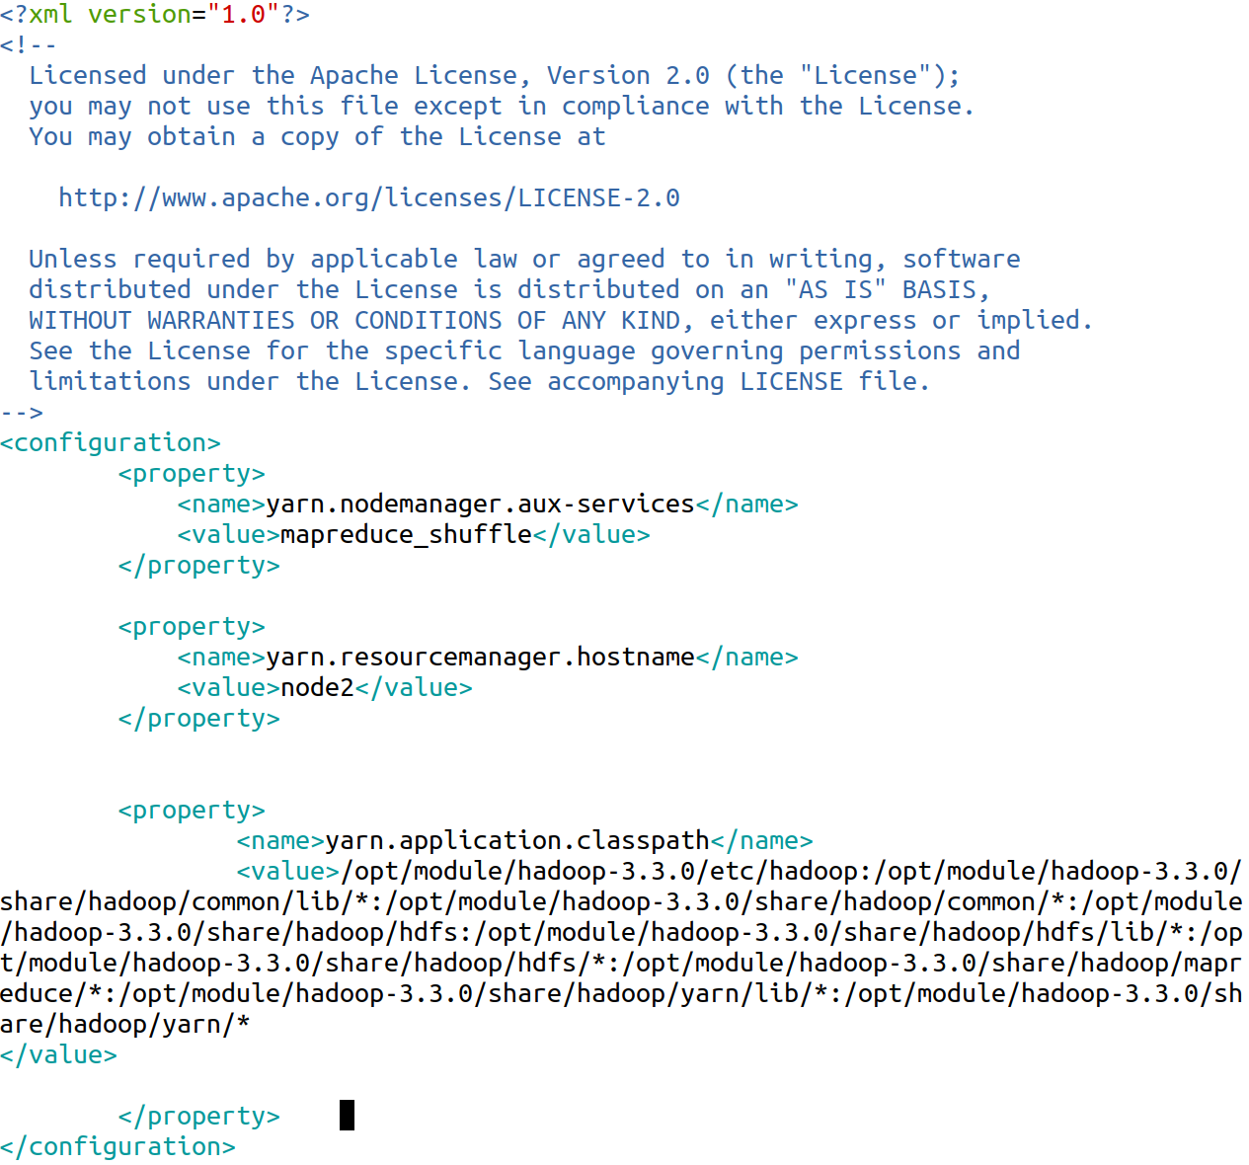

## 修改mapred-site.xml配置文件

<property>

<name>mapreduce.framework.name</name>

<value>yarn</value>

</property>

<property>

<name>mapreduce.jobhistory.address</name>

<value>node1:10020</value>

</property>

<property>

<name>mapreduce.jobhistory.webapp.address</name>

<value>node1:19888</value>

</property>

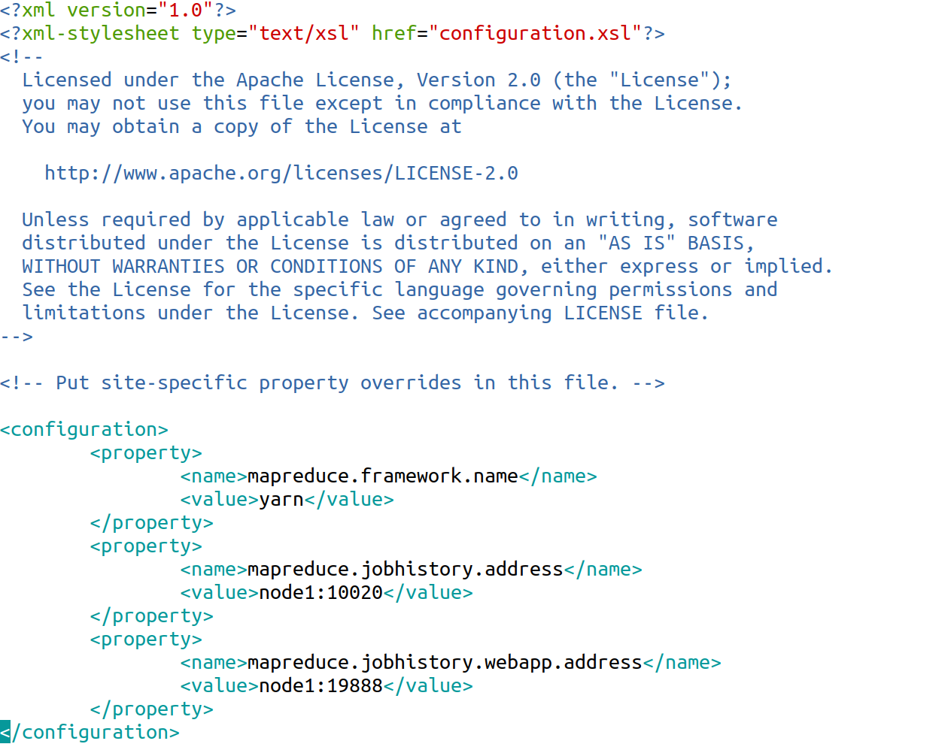

## 修改workers文件

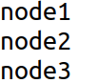

## 将配置文件分发到另外两台节点



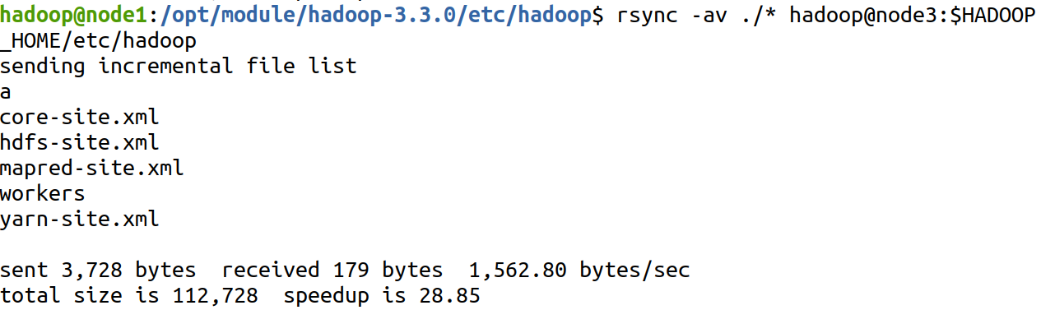

## 集群初始化

hdfs namenode -format

## 启动集群

在node1输入start-dfs.sh

在node2输入start-yarn.sh

查看是否启动成功

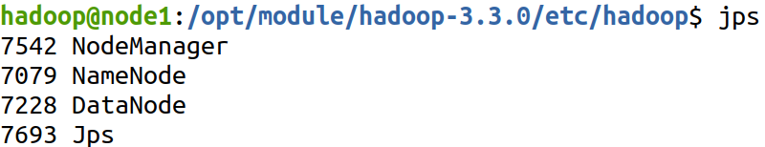

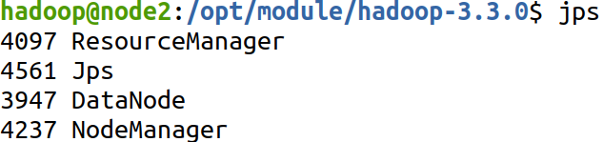

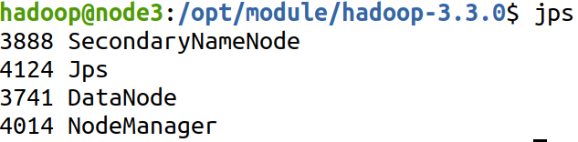

在浏览器输入

192.168.88.111:9870

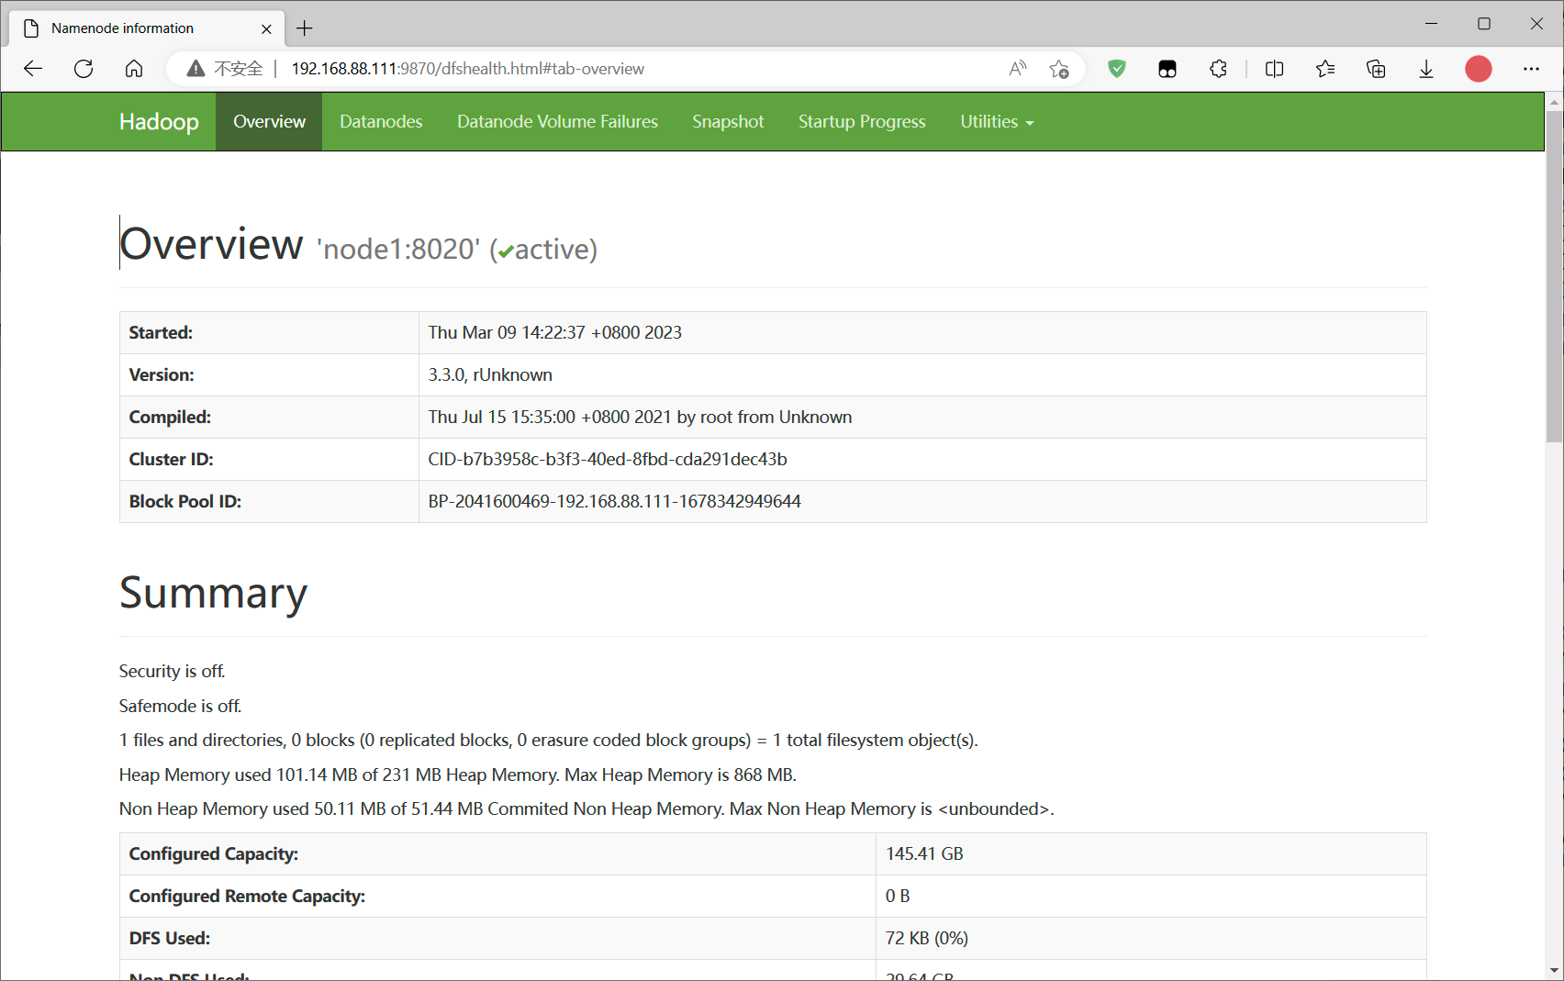

## 关闭集群

在node2输入stop-all.sh快速关闭

关闭后每台输入jps

显示应该只有一个jps进程

export JAVA_HOME=/opt/module/jdk1.8.0_241

export HADOOP_HOME=/opt/module/hadoop-3.3.0

export ZOOKEEPER_HOME=/opt/module/zookeeper-3.5.7

export HBASE_HOME=/opt/module/hbase-2.4.11

export PATH=$PATH:$JAVA_HOME/bin:$HADOOP_HOME/bin:$HADOOP_HOME/sbin:$ZOOKEEPER_HOME/bin:$HBASE_HOME/bin

mkdir zkData

cd zkData

vim myid

zoo.cfg

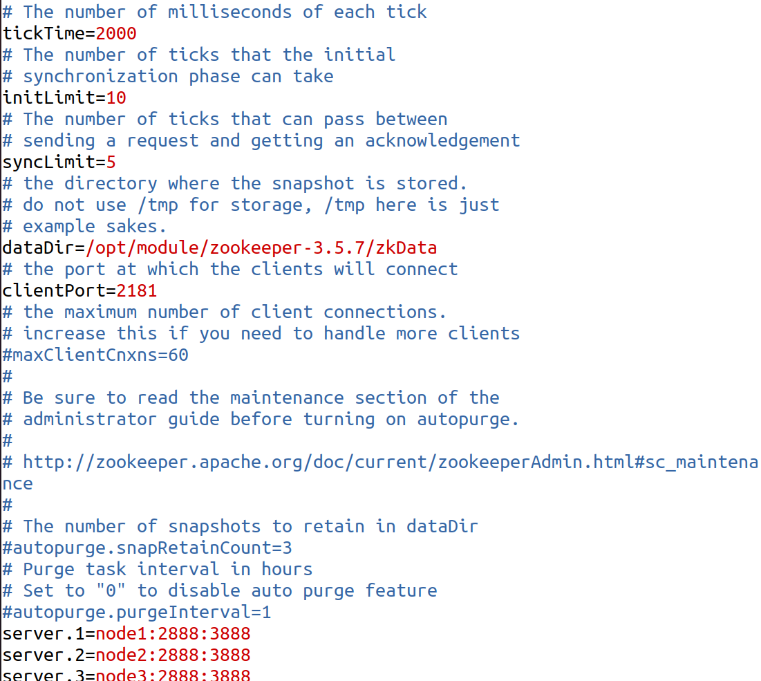

rsync -av ./* node3:$ZOOKEEPER_HOME/

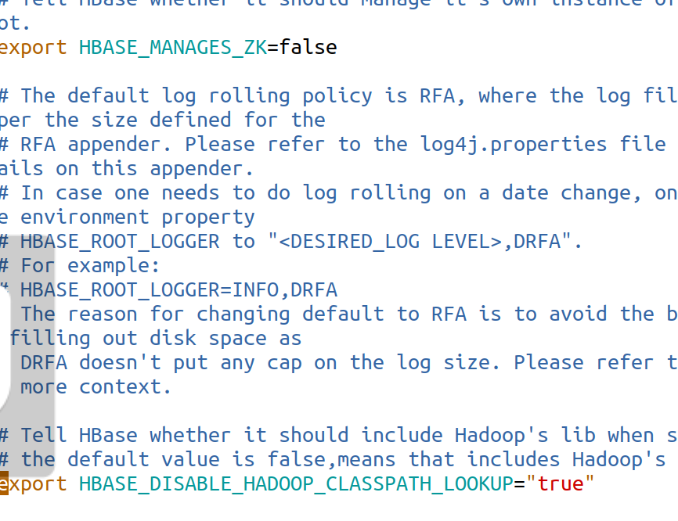

<property>

<name>hbase.cluster.distributed</name>

<value>true</value>

</property>

<property>

<name>hbase.zookeeper.quorum</name>

<value>node1,node2,node3</value>

</property>

<property>

<name>hbase.rootdir</name>

<value>hdfs://node1:8020/hbase</value>

</property>

vim regionservers

start-hbase.sh

zkServer.sh start